1. 增加一个： 我派发的 ， 列表 我创建派发的 任务。 显示任务的派发时间、完成状态、 完成时间、执行任务的人等信息。

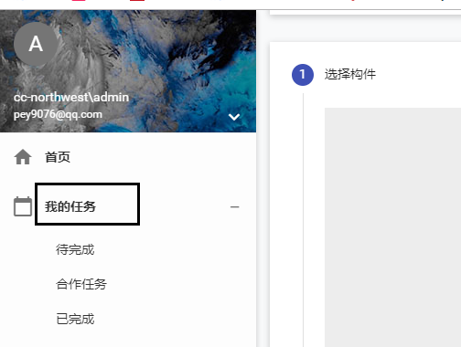

1. 能否在BIM模型窗口，一进入，就放大模型到某个尺度、 选中第一个构件？

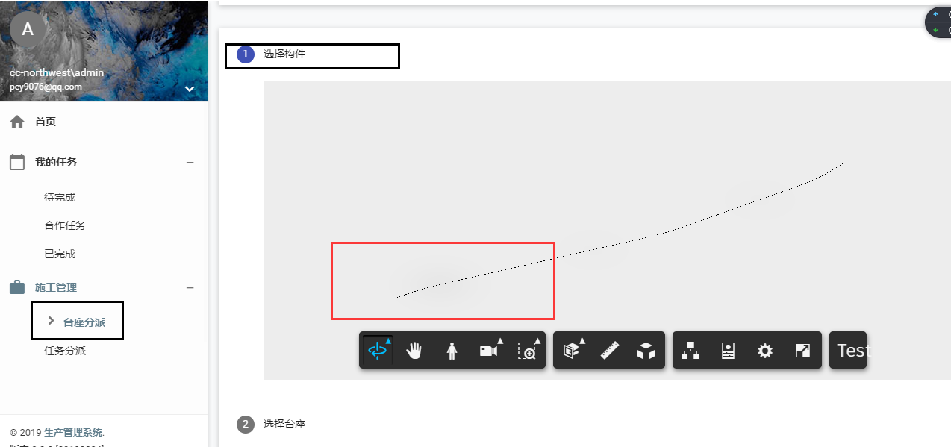

1. 设置一个参数开关 AutoSwitch= 1时， 选中构件（如下图）后， 关闭 ①， 打开②， 选中②中的台座后，自动触发 提交 按钮事件，转入下一页。

当 AutoSwitch= 0时，按目前这种操作方式，手动切换。

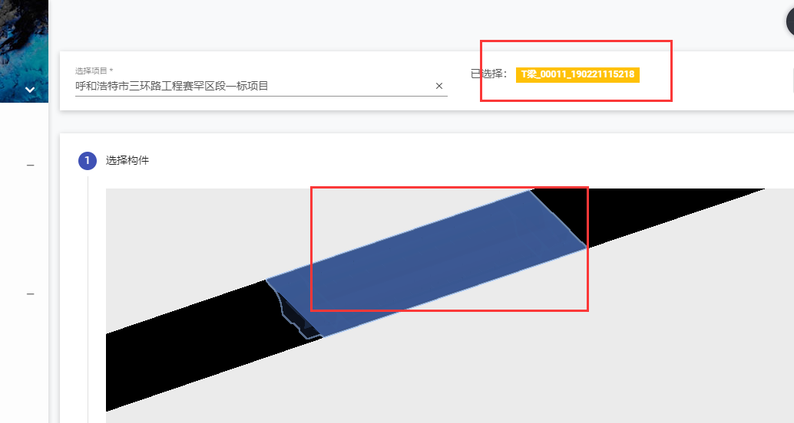

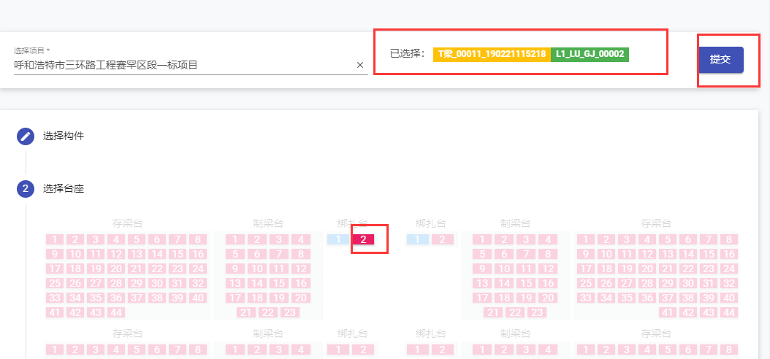

如果想清除目前的2个选择项（构件、台座都选中），怎么处理？

在构件空白区域、 台座空白区域 点击，要清除以上 已选择的

提交 按钮 前面增加一个 清除 按钮？ 一旦点击， 清除 已选择，并回到 ① 选择构件 步骤页

提交 时， 要有弹出提示： 确定要将构件xxx绑定到台座xxx吗？ Y/N

一个构件选中后， 台座中，根据其状态选择合适的台座， 目前，一个新构件，一开始就可以选中 制梁台、存梁台（不允许）。 首先要让其进入的是 绑扎台。

当将一个构件绑定到 3号制梁台后， 还可以选4号制梁台，再次提交，进行绑定。 这个要有提醒：构件已经绑定，确定需要换到4号台座吗？ Y/N , 根据选中后再分别处理。

另外，模型区域，怎么能做到只加载一次？？

1. 当一个项目，已经选定了布局后， 再次进入此功能下，另外选一个其他布局，出错！而且，此时回到 施工管理 下， 布局图也不能显示！

改进建议：一旦项目已经针对先前的布局，有了历史数据， 不允许进行布局重选！刚创建项目时，没有任何业务数据，可以反复选择布局。

或者，在第一次选择布局时，就弹出提示：布局一旦选定，不可删除、更改，确定吗？

也就是，只允许一次选择布局！不可删除、更改。（倾向这种简单方式！）

